МИНОБРНАУКИ РОССИИ
Санкт-Петербургский государственный
электротехнический университет
«ЛЭТИ» им. В.И. Ульянова (Ленина)
Кафедра МОЭВМ

отчет
по «Производственной практике»
Тема: Разработка программного детектора автоматического захвата и сопровождения объекта испытаний с целью интеграции в аппаратно-программный комплекс (АПК) автосопровождения

Студент гр. 0382 |  | Азаров М.С.
Руководитель |  | Кулаков С.А.

Санкт-Петербург
2023
ЗАДАНИЕ
на «Производственную практику»

Студент Азаров М.С.
Группа 0382
Тема практики: Разработка программного детектора автоматического захвата и сопровождения объекта испытаний с целью интеграции в аппаратно-программный комплекс (АПК) автосопровождения

Задание на практику:
- Изучение существующего решения сотрудниками предприятия.
- Работа над улучшением имеющегося решения.
Сроки прохождения практики: 01.04.2023 – 31.05.2023
Дата сдачи отчета: 10.07.2023
Дата защиты отчета: 10.07.2023
Студент гр. 0382 |  | Азаров М.С.
Руководитель |  | Кулаков С.А.

Аннотация

В ходе производственной практики участвовал в группе разработчиков работающими над одним проектом. Основной целью проекта являлась разработка алгоритма, способного обнаруживать летательный объект на основе признака движения и не используя внешние признаки объекта. Задача является довольно трудной, так как заключается в классификации изменений кадра на движущиеся объекты и динамический фон. Задача усложняется, тем что камера не статичная, а ptz (т.е. может вращается и тем самым изменяет фон и местоположения объекта на кадре).

Summary

During the internship, he participated in a group of developers working on one project. The main goal of the project was to develop an algorithm capable of detecting a flying object based on a sign of movement and without using external signs of an object. The task is quite difficult, as it consists in classifying frame changes into moving objects and a dynamic background. The task is complicated by the fact that the camera is not static, but ptz (that is, it can rotate and thereby change the background and the location of the object on the frame).

содержание

 | Введение | 4
1. | Поставленные задачи | 5
2. | Решение задач | 0
2.1. | Изучение существующего решения | 0
2.2. | Улучшение существующего решения | 0
3. | Использованные технологии | 0
4. | Отзыва руководителя | 0
 | Заключение | 0
 | Список использованных источников | 0

введение

Главной целью производственной практики являлось получение реального опыта программной разработки и необходимых навыков для этой деятельности. Для достижения поставленной цели проходил стажировку в АО ”НИЦ СПб ЭТУ”. В ходе стажировке участвовал в работе над проектом вместе с другими разработчиками. Как уже было выше сказано суть проекта заключалась в разработке алгоритма, способного обнаруживать летательный объект на динамическом фоне , на основе признака движения, используя ptz камеру.

1. Поставленные задачи

Первой поставленной задачей было изучение существующего решения, которое находилось в GitLab. Данное решение не было идеальным имело свои проблемы и требовало доработки. Причем автор алгоритма уже не работал в компании, а другие члены проекта занимались другими составляющими программного комплекса. Код был написан на C++ с использованием библиотеки OpenCV. Задача усложнялась тем что почти отсутствовали комментарии.
После того как был изучен существующий код, была поставлена задача по улучшению существующего решения и возможным исправлениям багов если такие имелись.
2. Решение задач

2.1 Изучение существующего решения
Для того чтобы начать работать с кодом был установлен Qt и скачаны все зависимости решения для того чтобы собрать сначала make-файл а затем и само решение. Для это были использованы базовые знания cmake . Также пришлось ознакомится с менеджером пакетов dnf в операционой система Fedora , так как разработка велась именно для этой ОС.
После такого как появилась возможность запускать алгоритм, начался процесс изучения кода. Несмотря на то что почти не было комментариев, была оставлена ссылка на научную статью [1] по которой писался код, что очень помогло в понимании алгоритма. Также был найден репозиторий github.com/vcg-uvic/fastMCD авторов научной статьи что помогло в изучении коде а также поиске багов .
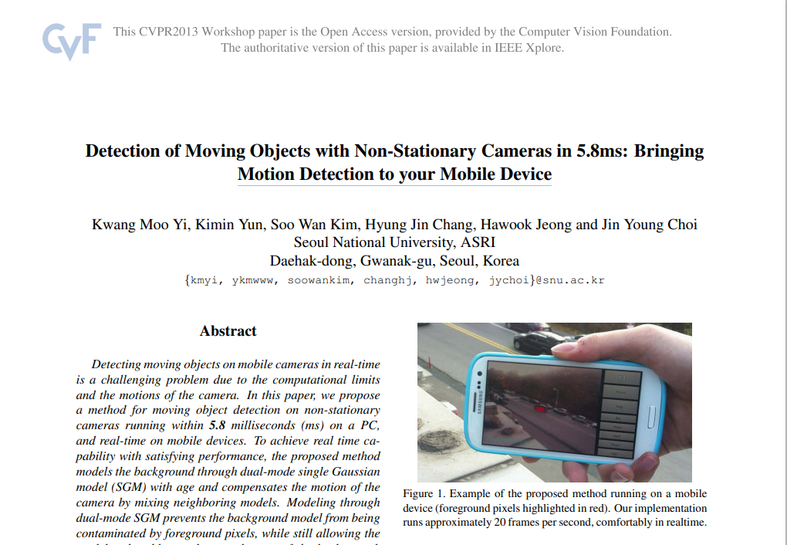
Рисунок 1. Научная статья ,на основе которой писался код
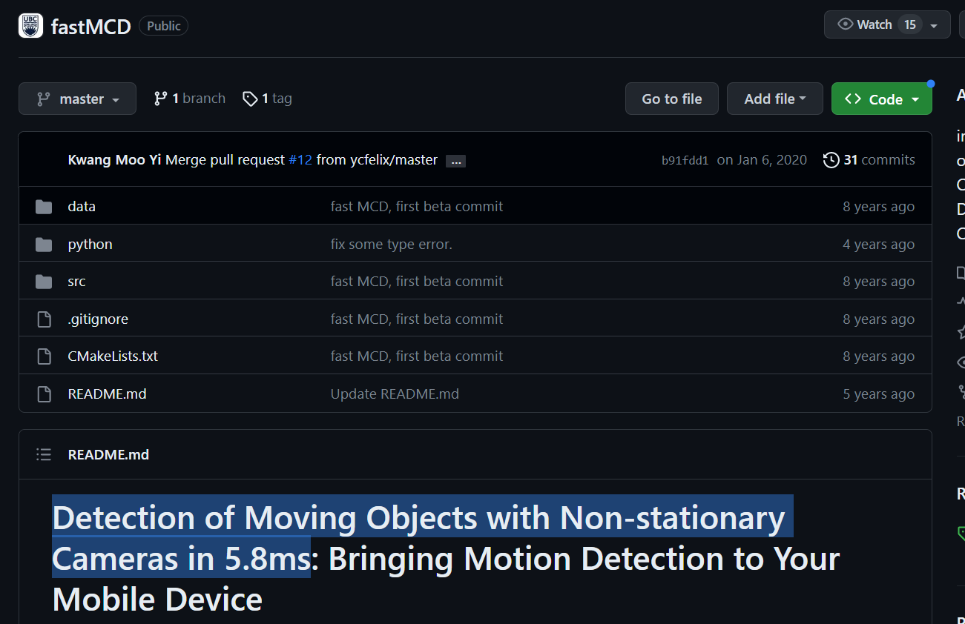
Рисунок 2. Репозиторий с исходниками авторов статьи

В результате чего был полностью изучен и исследован существующий код , а также прокомментирован чтобы лучше в нем ориентироваться .

ВСТАВИТЬ СКРИН С КОМЕНТАРИЯМИ
2.2 Улучшение существующего решения
После того как был код изучен , началась работа над улучшением кода. Во-первых были найдены ошибки в коде , такие как неправильная инициализация или не обнуление переменной при повторном использовании , что делало дальнейшие вычисления немного некорректными.
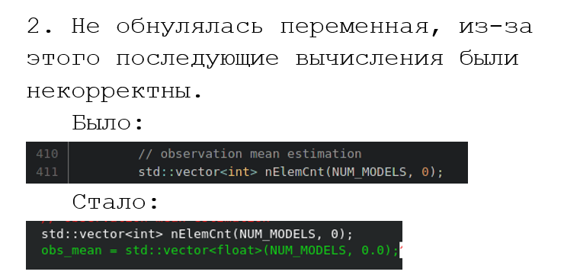
Рисунок 3. Баг: не обнулялась переменная при повторном использовании

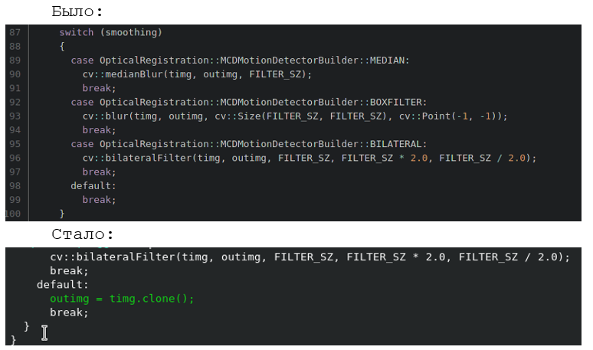
Рисунок 4. Добавил копирование по умолчанию, в противном случае данные терялись

Во время поворота камеры появлялись аномалии в фоновой модели и из-за этого появлялось много неправильных срабатываний детектора.
ВСТАВИТЬ СКРИН С АНОМАЛИЯМИ

В ходе изучения этого эффекта пришел к выводу, что причиной является слишком медленное обучение фоновой модели и чтобы это исправить необходимо понизить максимальный «возраст» (параметр модели). В результате проблема исчезла и алгоритм стал действительно лучше работать.

ВСТАВИТЬ СКРИН БЕЗ АНОМАЛИЯМИ

Но появилась другая проблема, в связи с тем что «возраст» отвечал за два фактора, за скорость обучения модели и за возможность свапинга модели переднего фона и заднего (необходимо для решения проблемы вечного переднего плана). При задержке летательного аппарата (дрона например) на одном месте больше кадров чем макс.возраст , алгоритм воспринимал дрон как фон и терял его из виду.
Связь скорости обучения и возраста шла из идеи, что чем моложе модель тем быстрее она обучается , а чем старше тем медленней. Но на практике это оказалось не очень эффективно. Для решения этой проблемы было предложено мной разделить эти две задачи на две переменные вместо одной, другими словами иметь две переменные скорость обучения и возраст, и чтобы каждая отвечала за свою задачу независимо друг от друга.
Данное предложение после реализации показало свою эффективность , так как мы избавились от аномалий при дедукций, но при этом не теряли летательный объект из виду когда он зависал на одном месте.
Алгоритм еще долек до идеала и над продолжается работа по его улучшению.

ВСТАВИТЬ СКРИН АЛГОРИТМА
3. Использованные технологии
Разработка алгоритма велась на языке С++ c использованием библиотеки компьютерного зрения OpenCV. Основным фреймворком разработки являлся Qt . В зависимости от ситуации приходилось пользоваться сборщиком cmake или qmake. Также для контроля версий и сохранении рабочей версии алгоритма при внесении новых фич использовался git.

4. Отзыва руководителя
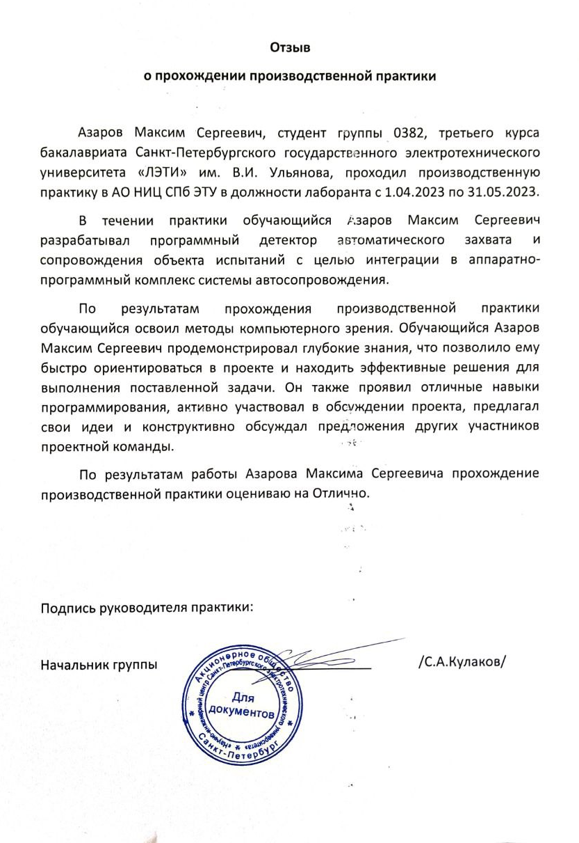

заключение

В ходе прохождения производственной практики удалось поучаствовать в работе над реальным проектом, получить опыта программной разработки и возможность применить свои навыки, приобретённое время обучения в Вузе. Также были осознаны слабые места своих знаний, над которыми нужно поработать, такие как git или cmake. Ознакомился в принципе с областью компьютерного зрения , которая заинтересовала и в которой захотелось дальше развиваться . Во время работы решал поставленные задачи в полном объеме или частично, в зависимости от сложности задачи и наличии необходимых знаний для них. По результату прохождения практики принес положительные результаты для компании, в которой проходил стажировку, и получил полезные знания и навыки .

список использованных источников

1. Kwang Moo Yi, Kimin Yun and others. Detection of Moving Objects with Non-Stationary Cameras in 5.8ms: Bringing Motion Detection to your Mobile Device.

